深圳市正易龙科技有限公司
面对面平台目录结构及编译说明

文档编号 | P20111028.100
创建日期 | 2011-10-28
编 者 | 备份中心

版权所有 © 深圳市正易龙科技有限公司
内部文档，严禁外泄

目 录

一、目录结构 2
二、编译说明 3

正易龙面对面棋牌游戏平台基于Microsoft Visual Studio 2005编程工具开发，相应的编译环境也是基于Microsoft Visual Studio 2005编译环境。

一、目录结构
面对面平台的目录结构包括：文档目录（Doc，平台简介文档、编译说明等）、游戏框架执行程序目录（GameLauncher1.0，游戏接口组件）、游戏目录（Games，包括相关的游戏）、平台目录（PlateForm，包括平台Client、Server）、运行目录（run，包括编译生成的相应dll、exe文件、资源文件、配置文件等，可配置运行游戏平台及相应游戏）、SDK目录（平台、游戏开发包）等，如下图所示：
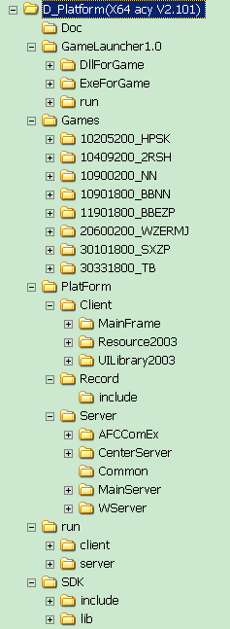

二、编译说明
项目编译可用手工编译，也可用设置好的批处理文件进行自动编译，一般包括平台的编译和游戏的编译。
- 平台编译
.PlateForm\Server\目录是平台服务器端，包括了平台服务器端的所有代码。
手工编译平台，可点击.PlateForm\Server\目录下的解决方案文件（.sln）在MS Visual Studio上打开服务器端的解决方案，然后选择相应的编译选项（如Release）即可进行服务器组件的编译。生成的相应服务器端文件在.\run\server\release中；
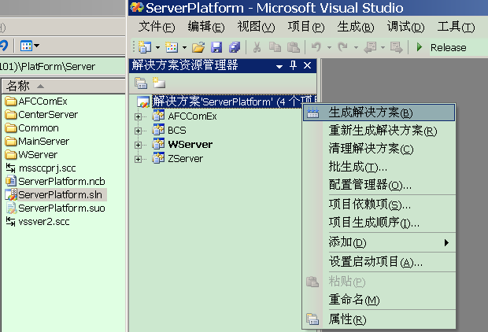
PlateForm\Client \目录是平台客户端，包括了平台客户端的所有代码。
可点击.PlateForm\Client\目录下的解决方案文件（.sln）在MS Visual Studio上打开客户端的解决方案，然后选择相应的编译选项（如Release）即可进行客户端组件的编译。生成的相应客户端文件在.\run\s client\release中；
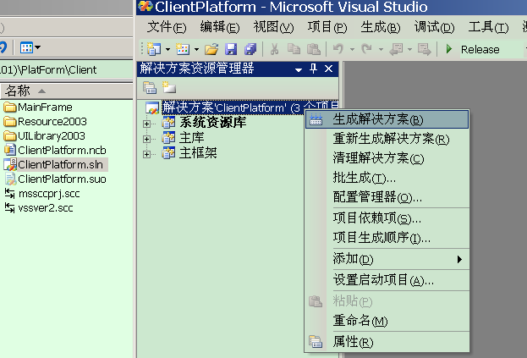
GameLauncher1.0 \目录是游戏客户端加载到平台客户端的接口组件，包括了接口组件的所有代码。
可点击. GameLauncher1.0 \目录下的解决方案文件（.sln）在MS Visual Studio上打接口组件的解决方案，然后选择相应的编译选项（如Release）即可进行编译。生成的组件（DllForGame.dll、GameLauncher.exe）在.\GameLauncher1.0\run\Client\Release中。
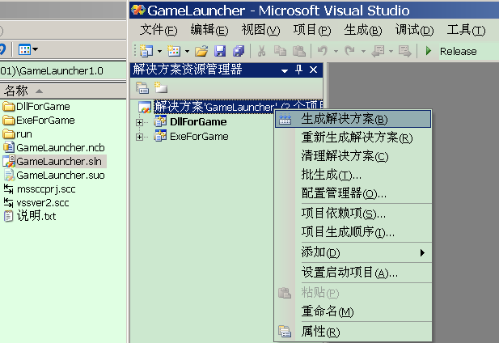

- 游戏编译
手工编译游戏，可点击.Games\目录下具体游戏的解决方案文件（如火拼双扣游戏，Games\ 10205200_HPSK\GameCode\ 10205200_HPSK.sln）在MS Visual Studio上打开游戏的解决方案，然后选择相应的编译选项（如Release）即可进行游戏的编译。生成的游戏客户端、服务器端文件分别在相应的目录下（如火拼双扣游戏，游戏客户端文件10205200.ICO在.\run\client\release\10205200目录下，游戏服务器端文件10205200.DLL在.\run\server\release目录下）。
